DATO:
BARN/GRUPPE:
UDFYLDT AF:

DATO:
BARN/GRUPPE:
UDFYLDT AF:

DATO:
BARN/GRUPPE:
UDFYLDT AF:

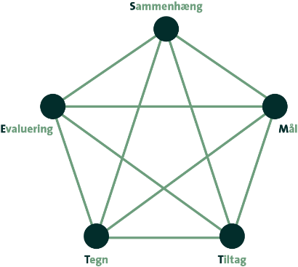

Formålet er at blive konkrete omkring den ønskede
forandring og hvilke indsatser der er behov for

Udarbejdet af: | Dato:

SAMMENHÆNG
Hjælpespørgsmål
- Baggrund, forudsætninger
(børn og professionelle), vilkår, data

MÅL
Hjælpespørgsmål
- Hvad er det, vi gerne vil opnå?
- Hvordan vil det se ud i praksis?
- Hvilken læring vil vi gerne igangsætte?
- Hvad har vi selv behov for at lære?

TILTAG
Hjælpespørgsmål
- Hvad kan være relevant at
gøre/afprøve/undersøge?
- Hvem gør hvad, hvornår?

TEGN
Hjælpespørgsmål
- Hvordan ved vi, at vi er på vej eller i mål?
- Hvordan ser det konkret ud i praksis?

EVALUERING
Hjælpespørgsmål
- Hvad har vi set, hørt og opfanget
undervejs?
- Hvad blev realiseret i forhold til vores
intentioner?
- Hvad skal vi fortsætte med, justere
eller stoppe med?
- Hvad vil være godt at gøre nu?

Opfølgningsdato:

